**Упражнения, развивающие внимание, память, мышление.**

**Консультация -рекомендация для родителей.**

Гимнастика по утрам – это обязательный атрибут хорошего самочувствия на целый день. В разогреве нуждается и тело, и мозг.

Для тренировки существуют определенные комплексы упражнений направленный на активизацию полноценной работы головного мозга и баланса правого и левого полушарий, помогая управлять физической, умственной, эмоциональной жизнью детей. Чем полезны данные упражнения?

Идет восстановление тесной взаимосвязи мышления и движения

Повышение работоспособности и снятие утомляемости

Благоприятное влияние на развитие внимания, памяти, всех мыслительных процессов, речи.

Благотворно сказывается на общем эмоциональном фоне ребёнка

Желательно выполнять упражнения каждый день уделяя по 5-7 минут данному процессу, можно их использовать как физминутку вовремя выполнения интеллектуальных заданий.

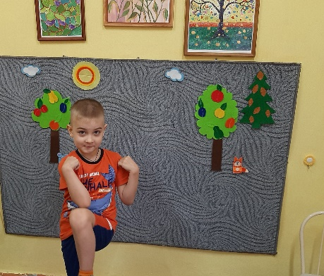

1. Упражнение «Перекрёстные шаги». При ходьбе на месте поочередное касание правым локтем левого колена, а затем левым локтем - правого колена (5-7 раз)

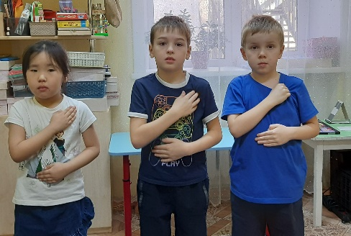

1. Упражнение «Кнопки мозга». Правая рука на пупке, левая у основания ключицы. Массируем левой рукой основание под ключицей круговыми движениями по часовой стрелке 5-7 раз, затем меняем руки местами. Смена рук 3-4 раза.

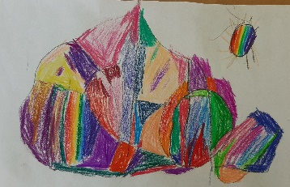

1. Упражнение «Двойной рисунок». Берем 2 карандаша, в левую и правую руку и одновременно водим ими по бумаге вверх-вниз, вправо-влево, навстречу друг-другу. При желании можно раскрасить получившиеся фигуры цветными карандашами. Придумать название.

Регулярное выполнение данных упражнений оказывает влияние на развитие интеллекта, улучшает состояние физического и психологического здоровья, снижает утомляемость.

Психолог рекомендует. Ищите новые подходы, наполняйте общение с детьми интересными, полезными играми и упражнениями для развития мыслительных процессов и познавательной активности.